**LAPORAN PRAKTIKUM PEKAN 1**

**PEMOGRAMAN BERORIENTASI OBJEK**



**Oleh :**

**KEVIN ANDHIKA**

**NIM 2311532005**

**MATA KULIAH PEMOGRAMAN BERORIENTASI OBJEK**

**DOSEN PENGAMPU : NURFIAH, S.ST., M.KOM.**

**FAKULTAS TEKNOLOGI INFORMASI**

**DEPARTEMEN INFORMATIKA**

**UNIVERSITAS ANDALAS**

**PADANG, SEPTEMBER 2024**

**PEMBAHASAN**

1. 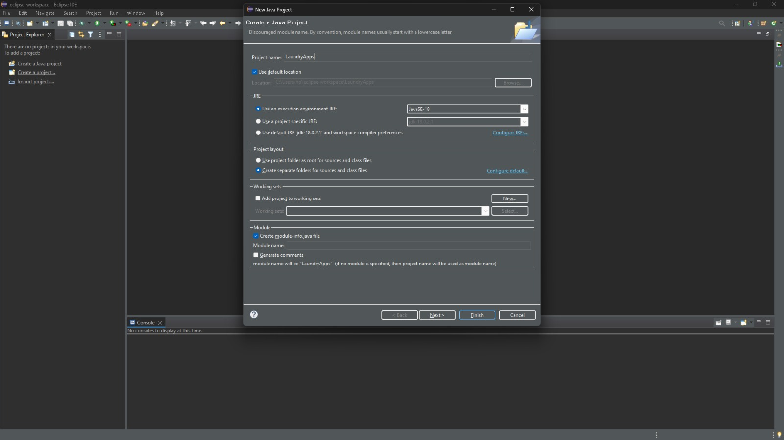Buka aplikasi eclipse, lalu buat project baru dengan nama file **LaundryApps**
2. 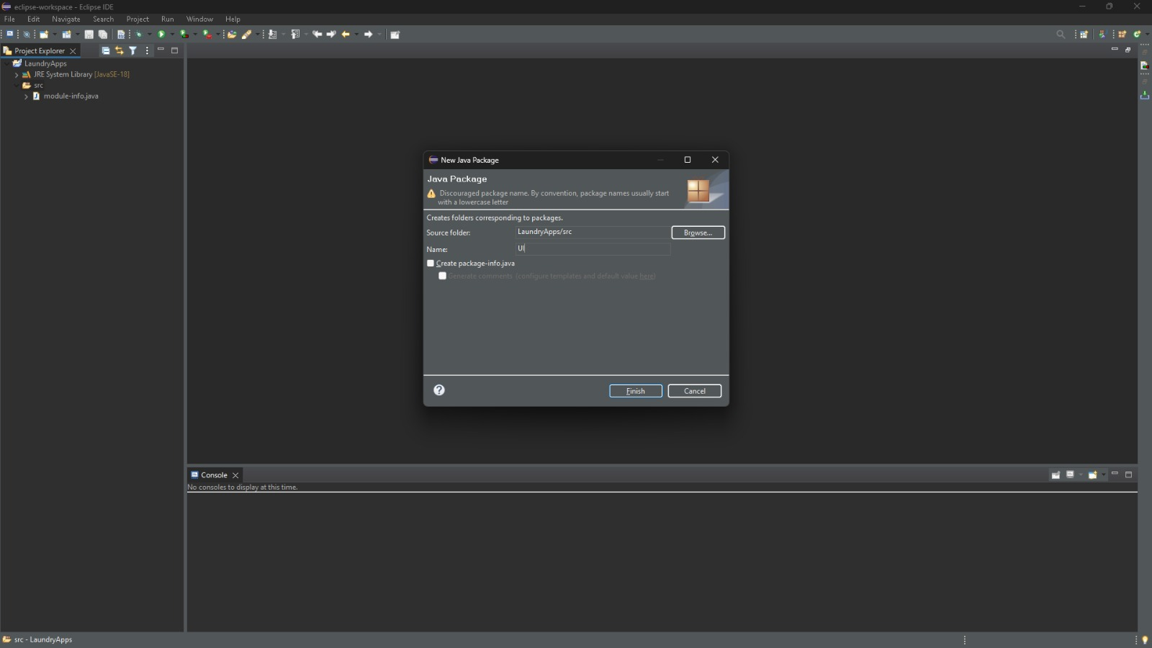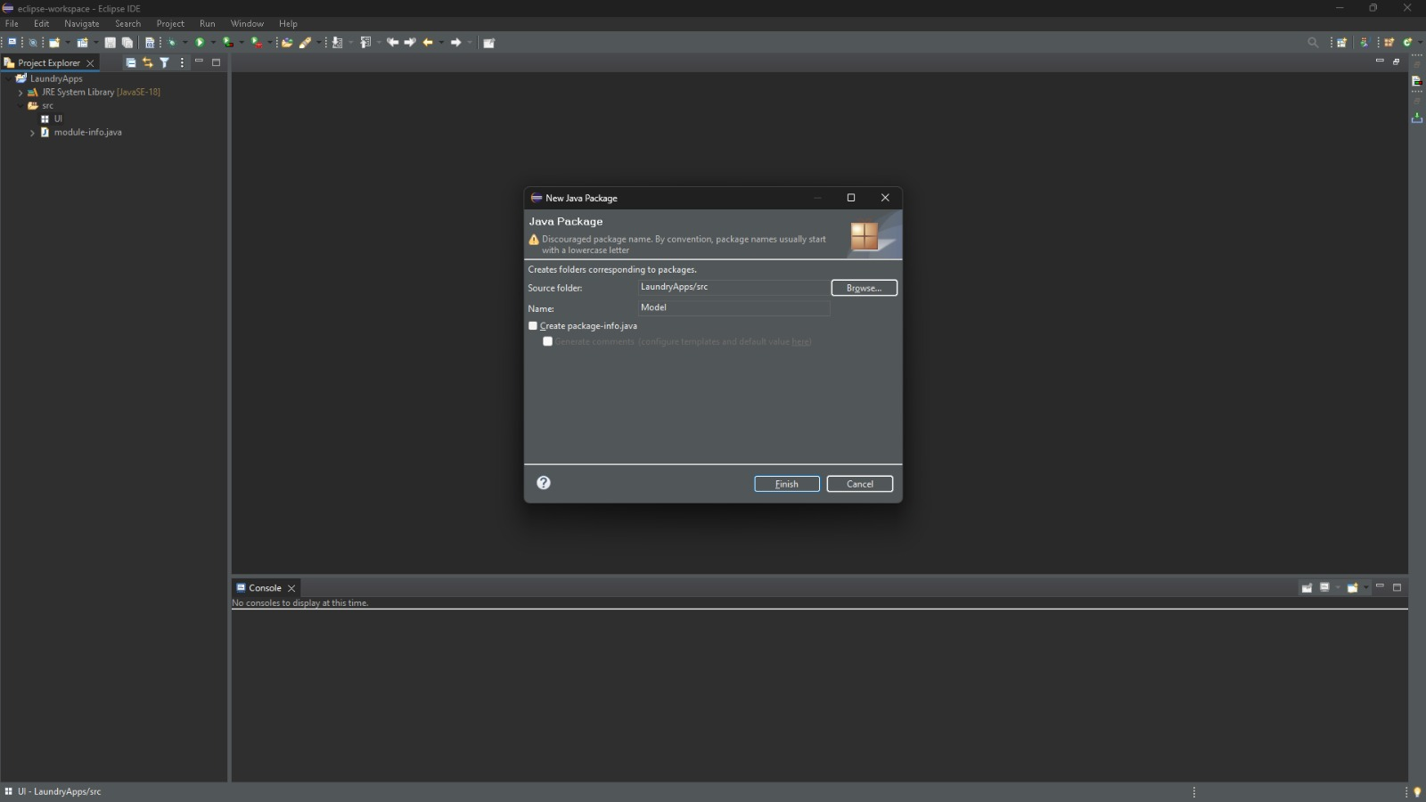Buat package baru untuk bagian isi model dengan nama **Model** dan bagian interface dengan nama **UI**
3. 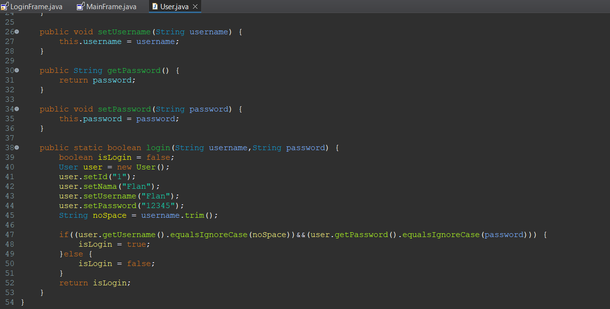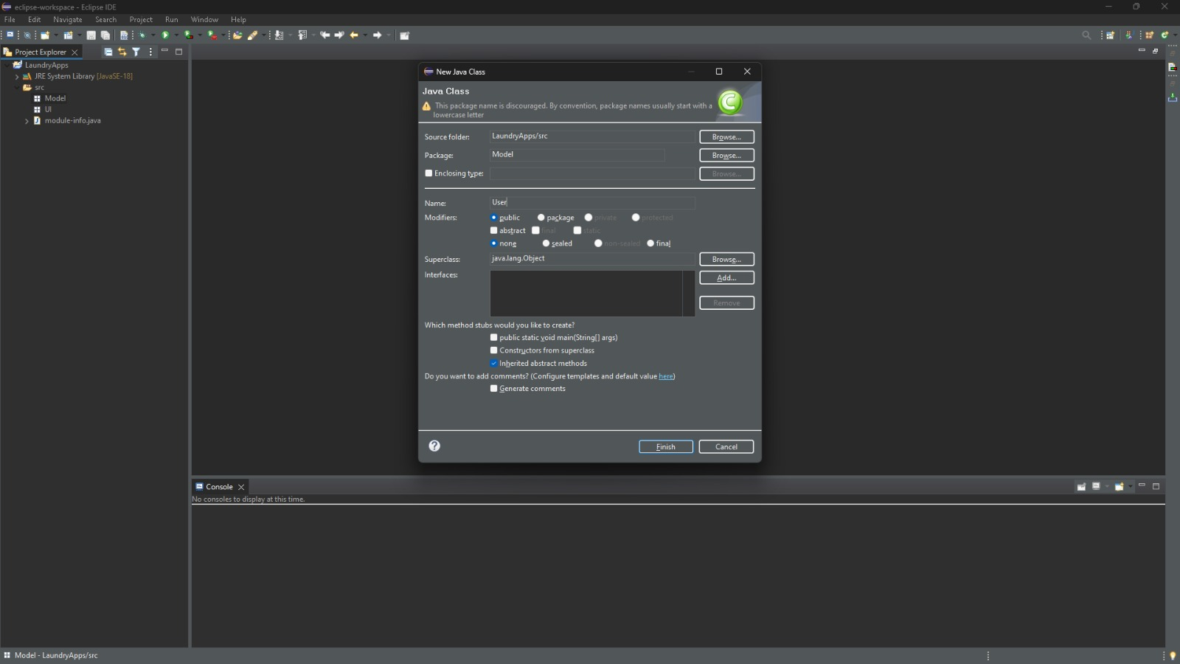Buat class baru pada package Model dengan nama **User** untuk menentukan atribut dari penggunanya nanti menggunakan getter setter
4. 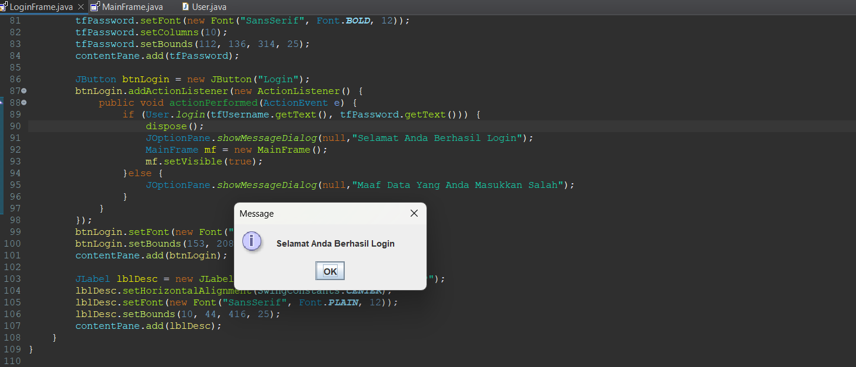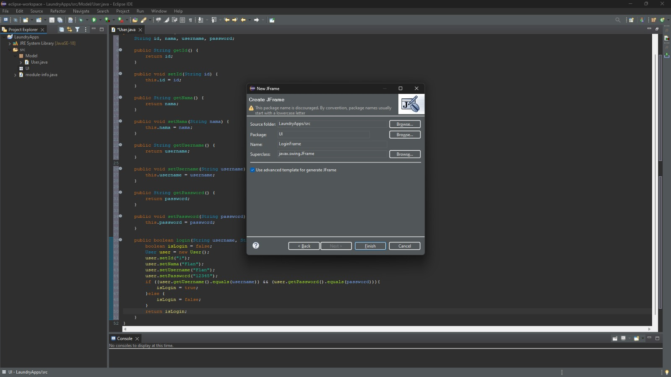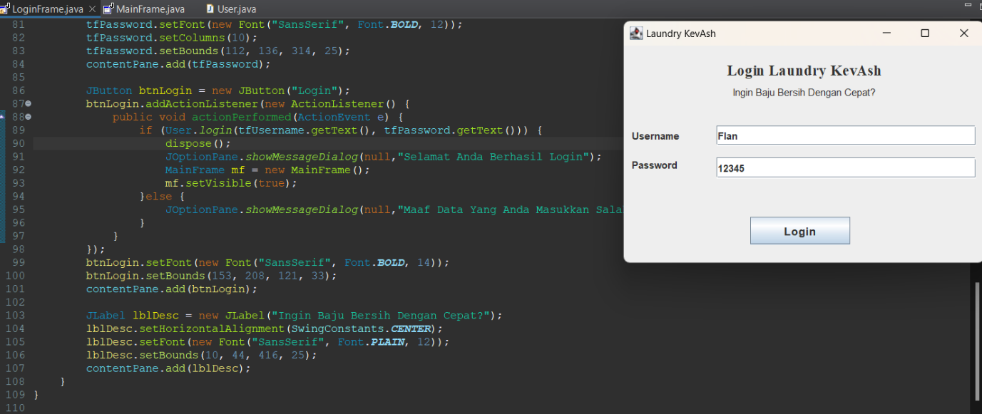Buat class jframe pada package UI dengan nama **LoginFrame** sebagai desain untuk login interface aplikasi nanti
5. 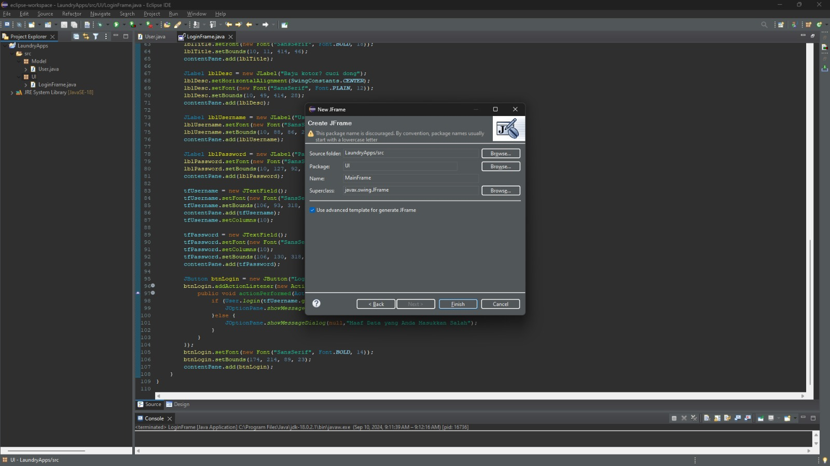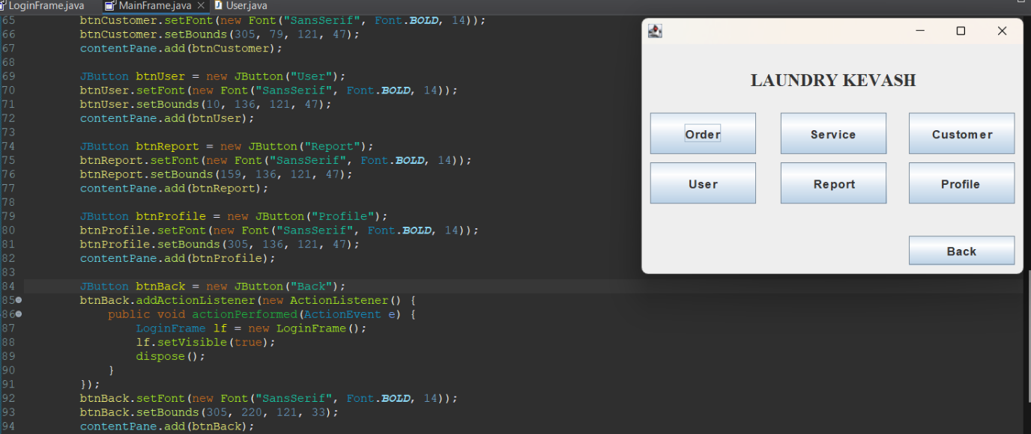Setelah itu, buat lagi class jframe pada package UI dengan nama **MainFrame** sebagai desain tampilan utama aplikasi
6. Lalu, buat beberapa class pada package Model dengan nama-nama **Order**, **Service**, dan **Customer** sebagai tempat untuk membuat atribut dari Pesanan, Layanan, dan Pelanggan secara berturut-turut menggunakan getter setter

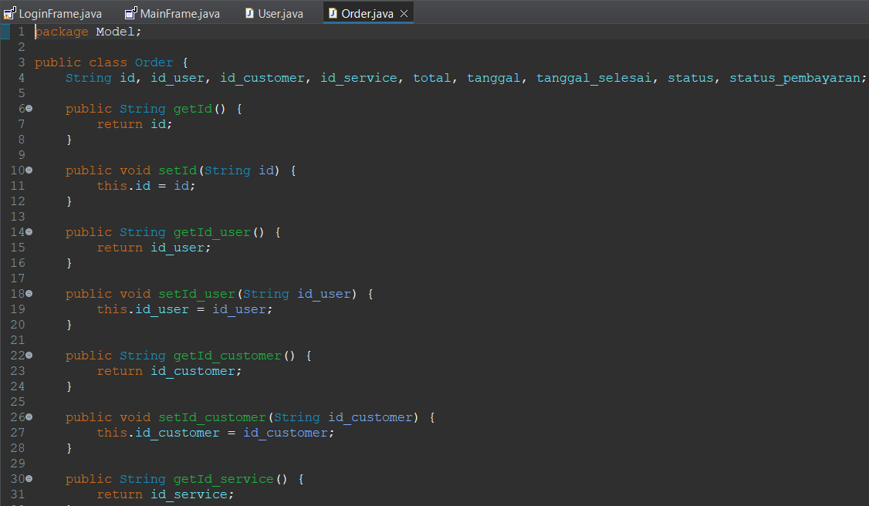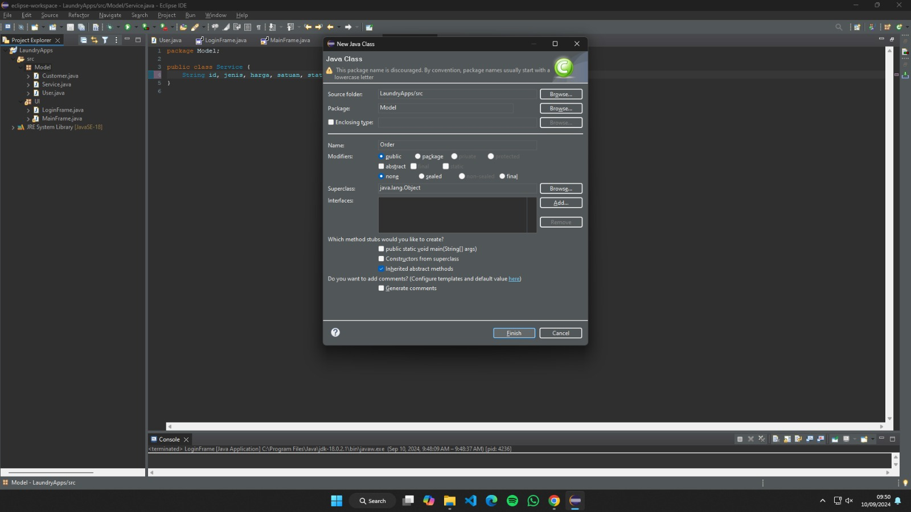ORDER

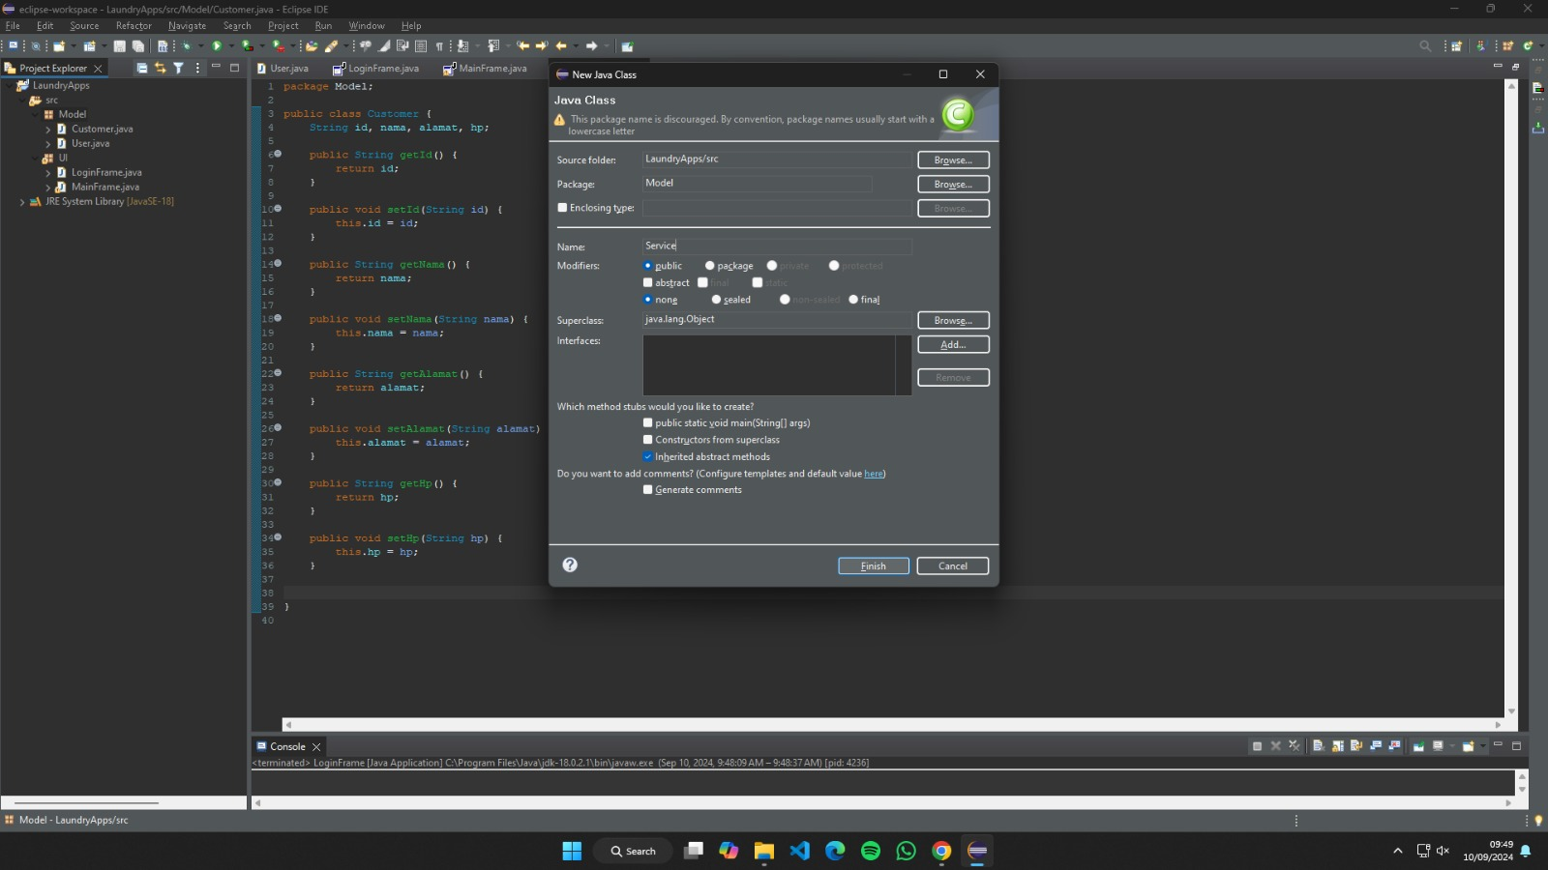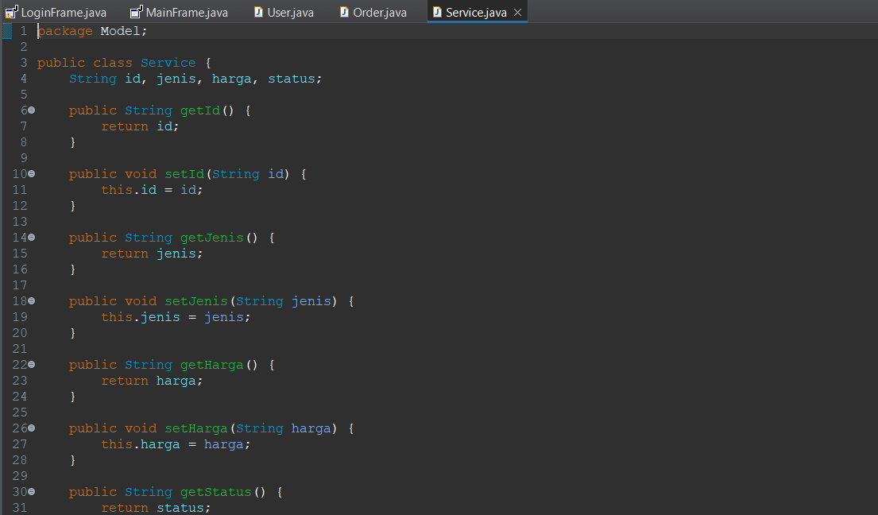  
SERVICE

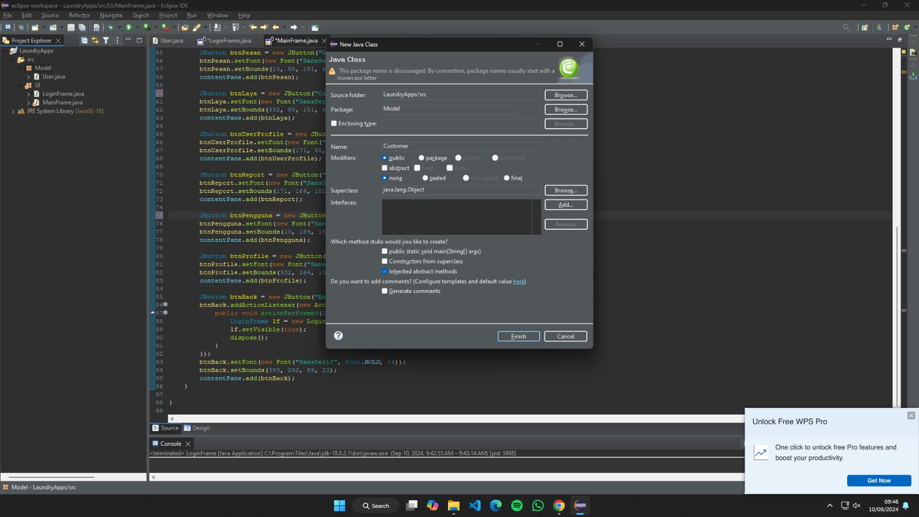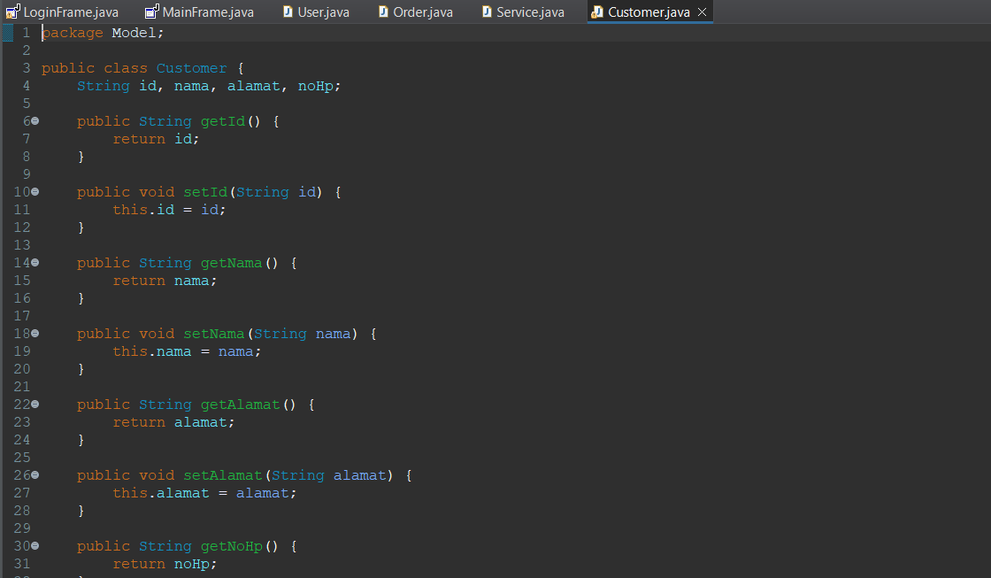CUSTOMER